ИНСТРУКЦИЯ ПО СБОРКЕ И ЭКСПЛУАТАЦИИ ВЕШАЛКИ ШУБЕР-2
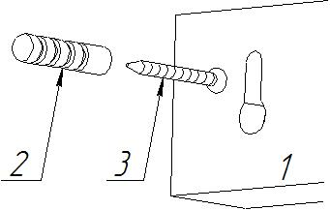
КОМПЛЕКТАЦИЯ ИЗДЕЛИЯ
№ на рисунке | Наименование элемента | Кол-во
1 | Вешалка | 1
2 | Дюбель d 6 мм | 2
3 | Саморез | 2

СХЕМА СБОРКИ ИЗДЕЛИЯ:
1) Переверните вешалку (1) обратной стороной к себе.
2) Определитесь с тем, как вы будете располагать вешалку (1) на стене. Замерьте расстояние между крепежными отверстиями и на аналогичном расстоянии просверлите в стене сверлом или буром отверстия под дюбель (2) диаметром 6 мм. Установите в отверстия дюбеля и закрутите в них саморезы (3) на такую глубину, чтобы вешалка плотно прилегала к стене.
3) Повесьте вешалку (1) на саморезы (3).

Изделие изготовлено в соответствии с ГОСТ 16371-2014 «Мебель. Общие технические условия» и соответствует требованиям Технического регламента таможенного союза ТР ТС 025/2012 «О безопасности мебельной продукции».
Инструкция по уходу: Протирать влажной салфеткой, смоченной моющим раствором. Вытирать чистой сухой тканью.
Гарантийный срок службы: 12 месяцев со дня приобретения.
Изготовитель: ООО «Райнер» 199106, г. Санкт-Петербург, Кожевенная линия, д. 27, корпус 1, лит. А, помещение 8Н-69, тел: (812) 309-71-37

